

中国移动通信企业标准

QB-╳╳-╳╳╳-╳╳╳╳

中国移动彩印业务接口规范

Technical Specification for China Mobile Personal Signature Service Interface

版本号：1.0.0

╳╳╳╳-╳╳-╳╳发布
╳╳╳╳-╳╳-╳╳实施

中国移动通信集团公司 发布

目 录

前 言 II
1 范围 1
2 规范性引用文件 1
3 术语、定义和缩略语 1
3.1. 术语、定义 1
3.2. 缩略语 2
4 系统结构 2
5 彩印业务平台与信令监测系统之间的接口（未建设信令共享平台的省份） 3
5.1. 接口定义 3
5.2. 接口功能 3
6 彩印业务平台与信令监测系统之间的接口（建设信令共享平台的省份） 9
6.1. 接口定义 9
6.2. 接口功能 9
6.3. 接口协议 9
7 彩印业务平台与USSDC之间的接口 21
8 彩印业务平台与短信网关之间的接口 21
9 彩印业务平台与BOSS之间的接口 21
10 彩印业务平台与内容源的接口定义 21
10.1. 接口组网 21
10.2. SOAP调用流程 22
10.3. 消息定义 22
11 彩印业务平台与网管系统之间的接口 22
12 编制历史 23
附录A ISUP信令消息类型表 23
附录B ISUP信令消息格式定义 23
B.1 ISUP_IAM消息 23
B.2 ISUP_ACM消息 24
B.3 ISUP_ANM消息 24
B.4 ISUP_REL消息 25
B.5 ISUP_RLC消息 25
附录C 编解码方式 25

前 言
本标准规定了彩印业务平台所连接的网元设备间的通信接口，是彩印平台所涉及的网元设备需要遵从的技术文件。
本标准主要包括以下几方面内容：系统架构，通讯机制，彩印平台通用接口，彩印平台与其他业务平台之间的接口等。
本标准是中国移动彩印业务系列标准之一，该系列标准的结构、名称或预计的名称如下：
序号 | 标准编号 | 标准名称
[1] |  | 《中国移动彩印业务规范》
[2] |  | 《中国移动彩印业务总体技术要求》
[3] |  | 《中国移动彩印业务平台设备规范》

本标准涉及知识产权的情况说明。
本标准的附录A、B为标准性附录。
本标准由中移 号文件印发。
本标准由中国移动通信集团 提出，集团公司技术部归口。
本标准起草单位：中国移动通信研究院。
本标准主要起草人：吴滨、武威、张炎。

- 范围
本标准规定了彩印业务平台所连接的网元设备间的通信接口，原则上供中国移动通信有限公司内部进行使用，且作为有限公司和省公司开展彩印业务的依据。本版本标准中的描述与规范适用于2G GSM以及3G TD-SCDMA网络。
- 规范性引用文件
下列文件中的条款通过本标准的引用而成为本标准的条款。凡是注日期的引用文件，其随后所有的修改单（不包括勘误的内容）或修订版均不适用于本标准，然而，鼓励根据本标准达成协议的各方研究是否可使用这些文件的最新版本。凡是不注日期的引用文件，其最新版本适用于本标准。

序号 | 标准编号 | 标准名称 | 发布单位
[1] | QB-D-069-2009 | 《USSD业务总体技术要求》 | 中国移动通信集团公司
[2] | QB-E-031-2009 | 《USSD业务终端技术规范》 | 中国移动通信集团公司
[3] | QB-D-070-2009 | 《USSD应用接口协议》 | 中国移动通信集团公司
[4] | QB-GF-031-2003 | 《移动梦网短信业务信令流程标准v3.0.1》 | 中国移动通信集团公司
[5] | 3GPP TS 23.040 | Technical realization of the Short Message Service (SMS) (v6.7.0) | 3GPP
[6] | 3GPP TS 22.090 | Unstructured Supplementary Service Data (USSD); Stage 1 | 3GPP
[7] | 3GPP TS 23.090 | Unstructured Supplementary Service Data (USSD); Stage 2 | 3GPP
[8] |  | 《中国移动彩印业务规范》 | 中国移动通信集团公司
[9] |  | 《中国移动彩印业务平台设备规范》 | 中国移动通信集团公司
[10] |  | 《中国移动彩印业务接口技术规范》 | 中国移动通信集团公司

- 术语、定义和缩略语
  - 术语、定义
表3-1 术语/定义
术语/定义 | 解释
电话事件 | 移动手机语音呼叫建立、连接、断开一系列的过程。
接通前 | 语音呼叫呼入呼出时称为接通前。
通话中 | 语音呼叫通话时称为通话中。
挂断后 | 电话事件结束，称为挂断后。
彩印内容 | 用户定制的、在终端手机上展现的彩印信息。可以是个性化字符内容或问候语等其它信息。
USSD信息 | 3GPP定义的一种电路与非结构补充业务数据信息。
闪信 | 闪信是一类短信业务，用户发送闪信后，对方收到闪信后无需打开，信息内容即直接显示于接收方手机屏幕上，阅读后信息不自动保存，可以选择性进行手动保存。
  - 缩略语
表3-2 缩略语
缩略语 | 英文全称 | 中文含义
BOSS | Business Operations Support System | 业务运营支撑系统
GSM | Global System for Mobile Communications | 全球移动通讯系统
GPRS | General Packet Radio System | 通用分组无线服务技术
EDGE | Enhanced Data Rate for GSM Evolution | 增强型数据速率GSM演进技术
MSC | Mobile Switch Center | 移动交换中心
TD-SCDMA | Time Division-Synchronous CDMA | 时分同步码分多址访问
USSD | Unstructured Supplementary Service Data | 非结构补充业务数据
WAP | Wireless Application Protocol | 无线应用协议
WWW | World Wide Web | 万维网
URL | Uniform Resource Locator | 统一资源定位
- 系统结构
实现彩印业务，需要新建彩印业务平台。彩印业务平台是实现彩印业务的核心处理平台，主要负责获得主/被叫用户号码以及签约的彩印业务信息，并进行彩印业务逻辑控制与彩印信息推送处理。彩印业务平台的系统结构如图5-1所示。
彩印平台系统内部由与周围各网元的接口模块和各功能处理模块组成，各模块功能说明参见5.1.2。
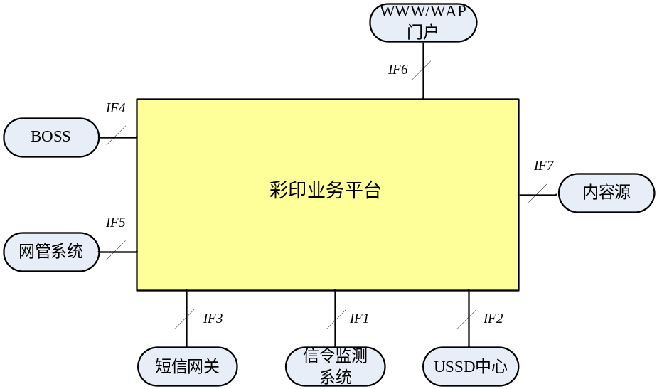
图5-1 彩印业务平台对外接口示意图

彩印业务平台与中国移动现有其它网元之间的接口关系及各接口说明如下：
IF1：彩印业务平台和信令监测系统之间的接口；
IF2：彩印业务平台与USSD中心之间的接口；
IF3：彩印业务平台与短信网关之间的接口；
IF4：彩印业务平台和BOSS之间的接口；
IF5：彩印业务平台与网管系统之间的接口；
IF6：彩印业务平台与WWW/WAP门户之间的接口，该接口为内部接口；
IF7：彩印业务平台与内容源之间的接口。
- 彩印业务平台与信令监测系统之间的接口（未建设信令共享平台的省份）
  - 接口定义
本接口描述了信令监测系统平台提供给彩印平台所需要的呼叫信息的接口定义。
  - 接口功能
彩印业务的技术实现是通过监控MSC与彩铃平台之间的信令信息来实现，即通过实时截取主叫MSC与彩铃平台之间的ISUP协议（对于已经做了IP化改造的彩铃平台，使用协议为BICC）中的IAM等信令（相关信令信息及消息格式参见附录A、B）以获取彩印业务所需要的信息，并由彩印平台进行后继处理。
对于彩印的实现方案，其中的信令采集和解码分析设备由信令监测系统系统提供，信令监测系统通过本接口，将彩印平台所需的信息实时传递到彩印平台。
信令监测系统与彩印平台采用实时消息接口。要求上报呼叫中携带主叫号码，被叫号码及呼转号码（如果存在）的消息。
    - 通信方式
本接口使用非拥塞的socket方式进行通信，信令采集平台做socket客户端，彩印业务平台提供socket server地址和端口号。
为保证可靠性及稳定性，设置多条socket链路作为负荷分担的通信链路。
简单的网络图如下，信令采集平台应有一个以上（建议两个以上）的客户端进程，彩印平台应有两个以上服务器端进程，客户端进程与服务器端进程间使用网状连接，即每个客户端进程和所有的服务器端进程都有socket链接。链接的数量应该是可以配置的。
信令采集平台
彩印业务平台

彩印业务平台

信令采集平台
Socket
图5-1 彩印平台与信令采集平台之间的接口
    - 消息流程
本接口只有两种消息交互过程。每个流程包含一个消息及其ACK。在一个socket链路中的消息流程是并发进行的。任何一个消息流程的开始、中断和结束不影响其他流程的运行。如图5-2所示。
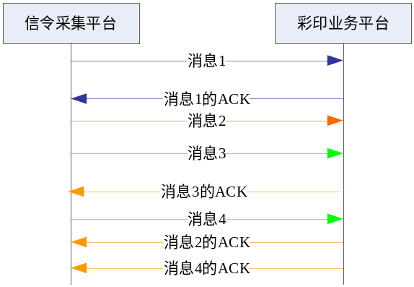
图5-2 并发的消息流程
      - 心跳流程
心跳流程用于在应用层维护Socket链接。
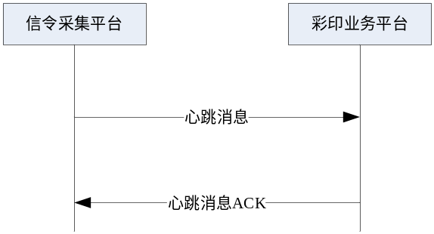
图5-3 心跳流程
心跳消息由信令采集平台发出，彩印平台收到心跳消息后立即回复心跳消息ACK。心跳消息及其ACK的结构见5.3.4.1及5.3.4.2。
心跳流程每5秒钟触发一次，心跳消息不涉及重发。心跳流程是心跳机制的基础，心跳机制参见5.3.5。
      - 数据流程
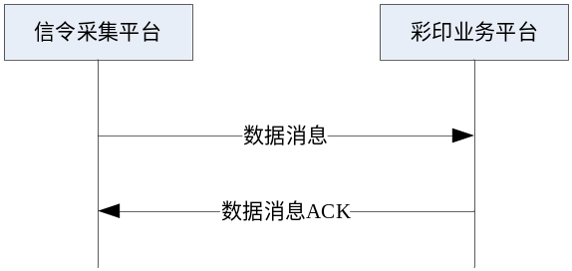
图5-4 数据流程
数据流程用于传送信令数据，每一条数据消息包含一次呼叫的信令数据。
每一条数据消息都包含一个消息ID，每个信令采集平台客户端进程发出的数据消息的消息ID的值从0到4000000000递增循环使用。当一个信令采集平台客户端进程发出一个数据消息时，数据消息对应的消息ID成为使用中的消息ID，只有收到对应的ACK或确定消息发送失败才回收该消息ID。如果信令采集平台客户端收到一个为使用的消息ID的ACK，则抛弃该ACK。
由于消息ID的取值范围足够大且是递增循环使用，不考虑一个消息ID未被回收就又被重新使用的情况。
消息ID仅用于在信令采集平台客户端进行消息是否要重发的判断，彩印平台不对消息ID的递增性和循环性做判断。
数据消息及其ACK的结构见5.3.4.3及5.3.4.4
信令采集平台每一条数据消息，都需要判断其ACK。如果在规定超时时间内未收到ACK消息，则尝试按照重发策略进行消息重发，否则相同的消息不能重复发送。重发策略见5.3.6
    - 路由策略
信令采集平台客户端每一个进程都有一个进程ID，进程ID从0到255可选，不同的客户端进程其ID不可重复。
由一个客户端进程发出的每一条消息包括（心跳消息和数据消息）都包含该客户端进程的进程ID。一个客户端进程只接受带有其进程ID的ACK消息，如果ACK消息的进程ID不符，则抛弃该消息。
信令数据需按条平均分配到可用的客户端进程，客户端进程将其需要发送的数据消息按条平均分发到其所连接的服务器。
    - 数据流
为了避免多字节整型在不同系统中的错误解析，在本接口中传输的WORD和INT类型的数据都使用网络字节序传输（即大头在前）。
      - 心跳消息
字节长度 | 类型 | 名称 | 说明
8 | BYTE | 同步头 | 固定值00 FF FF FF FF FF FF 00
2 | WORD | 消息长度 | 不包括同步头和长度本身
1 | BTYE | 消息类型 | 0：心跳消息
1 | CHAR | 进程ID | 进程ID说明见5.3.3
1 | BYTE | 保留 | 定值1
      - 心跳消息ACK
字节长度 | 类型 | 名称 | 说明
8 | BYTE | 同步头 | 固定值00 FF FF FF FF FF FF 00
2 | WORD | 消息长度 | 不包括同步头和长度本身
1 | BYTE | 消息类型 | 0：心跳消息ACK和心跳用相同的消息类型
1 | CHAR | 进程ID | 进程ID说明见5.3.3
1 | BYTE | 保留 | 定值1
      - 数据消息
字节长度 | 类型 | 名称 | 说明
8 | BYTE | 同步头 | 固定值00 FF FF FF FF FF FF 00
2 | WORD | 消息长度 | 不包括同步头和长度本身
1 | BTYE | 消息类型 | 1：数据消息
1 | CHAR | 进程ID | 进程ID说明见5.3.3
4 | INT | 消息ID | 消息ID说明见5.3.2.2
4 | INT | 开始时间（秒） | IAM信令时间
4 | INT | 时间毫秒值
号码长度＋1 | STRING | 主叫号码 | IAM callingPartyNumber，注1
号码长度＋1 | STRING | 被叫号码 | IAM 中的calledpartyNumber，注1
号码长度＋1 | STRING | 呼转号码 | IAM 中的redirect number，注释1、注2
1 | CHAR | 流程标识 | 主/被叫流程标识  0 主叫流程  1 被叫流程
注1：一个号码的结构为
字节长度 | 类型 | 名称 | 说明
1 | Char | 字符串长度 | 0到255之间
0～255 | char | 号码内容 | 长度小于255，不包含字符串结束符
一个号码可以使用附录C中的CODING_STRING和DECODING_STRING进行编解码。
注2：如果呼转号码不存在，则该字段的值填0。
      - 数据消息ACK
字节长度 | 类型 | 名称 | 说明
8 | BYTE | 同步头 | 固定值00 FF FF FF FF FF FF 00
2 | WORD | 消息长度 | 不包括同步头和长度本身
1 | BTYE | 消息类型 | 2：数据消息ACK
1 | CHAR | 进程ID | 进程ID说明见5.3.3
4 | INT | 数据ID | 消息ID说明见5.3.2.2
    - 心跳机制
心跳机制以心跳流程为基础维护一个socket链接。
客户端每5秒发送一次心跳消息。心跳消息和心跳消息ACK不需要检查数据包的连续性及对应关系，仅通过接收时间判断一个socket链接是否正常。
当服务器端15秒内没有收到任何心跳消息，即认为该链接已经断开，主动在服务器端关闭socket。
客户端15秒内没有收到任何心跳消息ACK，即认为该链接已经断开，主动在客户端关闭socket。
当socket链接断开后，客户端每5秒尝试重联一次服务器端。
    - 重发策略
数据重发在客户端进程的层面上进行。
信令采集平台客户端进程每发出一条数据消息后，在收到该带有与消息相同的消息ID的ACK后可以认为该消息已经发送成功。在5秒内如果没有收到彩印平台的应答，信令采集平台应使用原来的消息ID重发该消息。
重发次数为3次，在重发过程中，信令采集平台客户端进程只要收到带有与消息相同的消息ID的ACK后可以认为最近一次消息重发已经成功，不用判断该ACK对应哪一次重发。如下图所示。
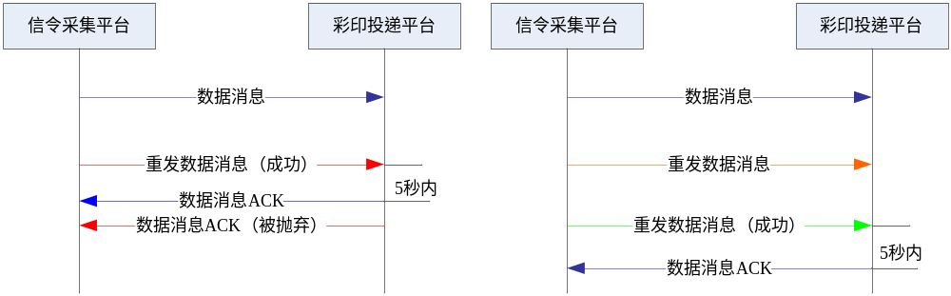
图5-5 成功的消息发送
如果在第3次重发后5秒尚未收到彩印平台回应，则确认发送失败，将改记录计入日志，不再重发。
在彩印平台侧，每次收到数据消息都应该回复ACK，不管这个消息是否处理过。
重发次数及超时时间应为可调参数。
    - 网络可靠性
当一个客户端进程的一条链路中断，则尝试通过其他链路通信。当所有链路都断开，则该客户端进程则认为是网络故障状态。
根据路由策略，信令采集平台的信令数据应该只分配到存在网络连接的客户端进程。
当所有客户端进程网络故障，信令采集平台应保存最近3小时的数据，在网络恢复后信令采集平台通过FTP方式上传到彩印平台。当网络故障时，将内存全部数据写入一个文件，此后每个1分钟生产一个数据文件。
- 数据文件文件名定义
采用文件生产时间进行命名,格式为“时间.TMP”，即：YYYYMMDDHHMM.TMP
- 记录格式说明
文件由多条记录组成，每条记录之间采用16进制的"0x0D0A"分行；
每个记录中的字段由分隔字符 ‘ | ‘ 分隔.各字段使用字符串的格式；
时间格式约定为 YYYYMMDDHHMM，如200801012020，表示2008年1月1日20时20分
- 记录内容
开始时间|时间毫秒值|主叫号码|被叫号码|呼转号码|主/被叫流程标识字段
网络故障后文件上传不采用负荷分担方式，即信令采集平台只将数据上传到彩印平台侧的一个Server进程。每个文件上传结束后，信令采集平台通过ftp命令将文件名改为“时间.DAT”，彩印平台通过判断文件后缀确定文件是否上传完毕。
其中需要保存的额数据量（及时长）应该是可以配置的。
- 彩印业务平台与信令监测系统之间的接口（建设信令共享平台的省份）
  - 接口定义
本接口描述了信令监测系统平台提供给彩印平台所需要的呼叫信息的接口定义。
  - 接口功能
彩印业务的技术实现是通过监控MSC与彩铃平台之间的信令信息来实现，即通过实时截取主叫MSC与彩铃平台之间的ISUP协议（对于已经做了IP化改造的彩铃平台，使用协议为BICC）中的IAM等信令以获取彩印业务所需要的信息，并由彩印平台进行后继处理。
对于彩印的实现方案，其中的信令采集和解码分析设备由信令监测系统提供，信令监测系统通过本接口，将彩印平台所需的信息实时传递到彩印平台。
  - 接口协议
信令监测系统与彩印平台之间的接口采用SDTP协议，SDTP为实时数据共享传输协议。
共享数据传输协议（SDTP）以TCP/IP作为底层通信承载，具体协议结构如下图所示：
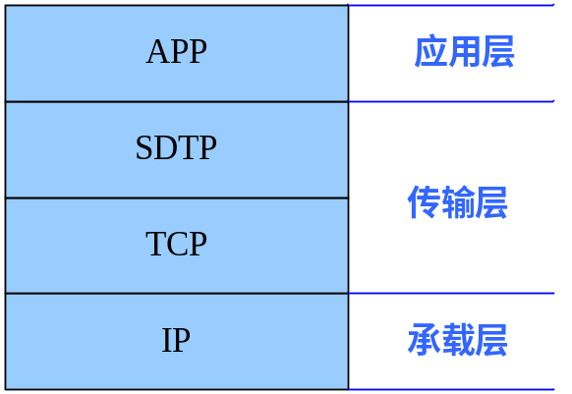
图6-1 信令数据传输协议栈
协议栈分为3层，分别为承载层、传输层和应用层。其中，承载层为IP协议，它提供可靠的数据传输通道；传输层（SDTP+TCP）为上层应用提供通用的数据传输协议，信令监控系统通过SDTP协议适配各应用系统所需的特定协议。
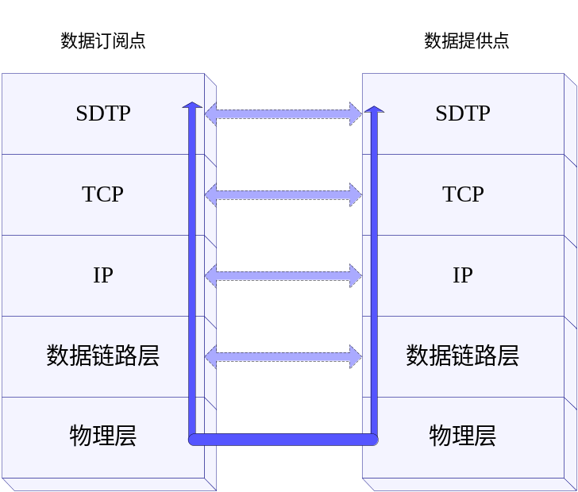
图6-2 SDTP协议栈
数据提供方（信令监控系统）与数据接受方（彩印平台）之间进行信息交互时，采用长连接方式：
- 通信双方以Client-Server方式建立TCP连接，用于双方信息的交互。信令监测系统作为客户端，彩印平台作为服务端。
- 当连接断开后，客户端以反复重试的方式连接服务端。
- 在一个连接上可以连续发送多个数据包，在连接保持期间，如果没有数据包发送，由客户端发送链路检测，服务器端发送应答消息以维持此连接。当信道上没有数据传输时，客户端应每隔时间C发送链路检测包以维持此连接，当链路检测包发出超过时间T后未收到响应，应立即再发送链路检测包，再连续发送N-1次后仍未得到响应则断开此连接。参数C、T、N可灵活配置，现阶段建议取值为：C=3分钟，T=60秒，N=3。
- 数据提供点与数据订阅点之间的消息发送后等待T秒后未收到响应，应立即重发，再连续发送N-1次后仍未得到响应则停发。现阶段建议取值为：T=60秒，N=3。
- 消息采用并发方式发送，加以滑动窗口流量控制，窗口大小参数W可配置，现阶段建议为16，即接收方在应答前一次收到的消息最多不超过16条。
- 数据提供方支持应用系统与接入模块之间的多个并发连接。
    - 消息类型
信令监测系统与彩印平台之间SDTP协议的消息类型定义如下表所示：
表6-1 消息类型定义
消息名 | MessageType值 | 说明
verNego_Req | 0x0001 | 版本协商请求
verNego_Resp | 0x8001 | 版本协商应答
linkAuth_Req | 0x0002 | 鉴权请求
linkAuth_Resp | 0x8002 | 鉴权响应
linkCheck_Req | 0x0003 | 链路检测请求
linkCheck_Resp | 0x8003 | 链路检测应答
linkRel_Req | 0x0004 | 连接释放请求
linkRel_Resp | 0x8004 | 连接释放应答
notifyCDR/TDRData_Req | 0x0007 | CDR/TDR信令数据通知请求
notifyCDR/TDRData_Resp | 0x8007 | CDR/TDR信令数据通知应答
    - 消息结构
SDTP消息结构如下所示：
表6-2 SDTP消息结构
项目 | 说明
Message Header | 消息头(所有消息公共包头)
Message Body | 消息体，即各类参数
消息头（Message Header）的包含如下字段：（对SDTP接口，下述所有字段必填）
表6-3 消息头
字段名 | 字节数 | 类型 | 描述
TotalLength | 2 | Unsigned Integer | 消息总长度(含消息头及消息体)
MessageType | 2 | Unsigned Integer | 消息类型
字段名 | 字节数 | 类型 | 描述
SequenceId | 4 | Unsigned Integer | 交互的流水号，顺序累加，步长为1，循环使用（一个交互的一对请求和应答消息的流水号必须相同）
TotalContents | 1 | Unsigned Integer | 消息体中的事件数量（最多40条）  若考虑实时性要求，可每次只填一个事件
    - 连接管理流程
使用SDTP协议通信时，遵照本章的消息交互流程。消息交互的基本流程分为：版本协商，鉴权请求，数据传输，链路检测，连接终止。客户端侧应支持对链路检测周期的灵活设定.
SDTP协议连接管理流程如下图所示：
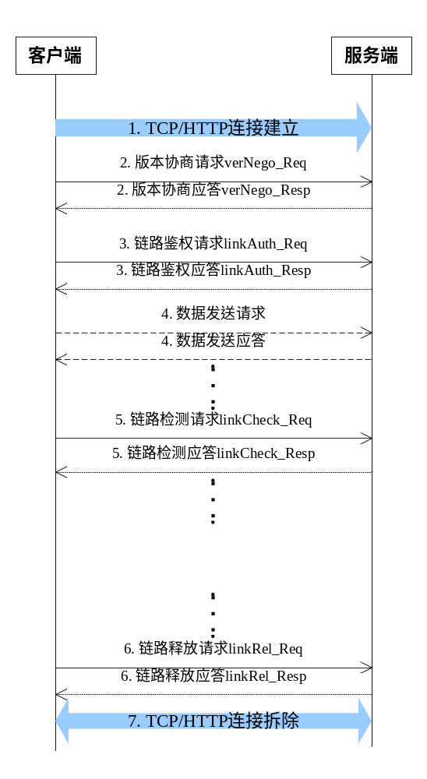
图6-3 SDTP数据传输协议流程
SDTP连接建立和通信流程说明如下：
- 请求的发起方作为客户端向服务端指定的IP地址和端口建立TCP长连接；
- 客户端发起版本协商流程，若协商失败，则转（7）拆除连接；
- 客户端向服务端发起链路鉴权请求，若服务端鉴权失败，则转（7）拆除连接；
- 请求的发起方发送数据，接收方收到数据并处理后回复处理结果；
- 在连接保持期间，如果没有数据包发送，客户端发送链路检测/应答包以维持此连接；若发现链路断开，则转（7）拆除连接；
- 通信完成后，客户端主动发起链路释放请求；
- 双方均可拆除该连接；
    - 连接管理消息
      - 版本协商verNego
        - 请求
版本协商请求，用于在连接的鉴权通过后，客户端与服务器端协商通信协议版本的信息，由连接的建立方主动发起协议版本协商。参数定义如下：
表6-4 参数定义
字段名 | 字节数 | 类型 | 描述
Version | 1 | Unsigned Integer | 协议的主版本号
SubVersion | 1 | Unsigned Integer | 协议的子版本号
版本协商的发起方从自身支持的最高版本开始协商，高版本协商失败后再协商低版本。
        - 应答
版本协商应答，用于返回版本信息的核对结果，参数定义如下：
表6-5 参数定义
字段名 | 字节数 | 类型 | 描述
Result | 1 | Unsigned Integer | 返回原因值。  协议协商的结果，各个值代表意义如下：  1: 版本协商通过。  2: 版本过高。  3: 版本过低。
      - 链路认证linkAuth
        - 请求
连接鉴权请求，参数定义如下：
表6-6 参数定义
字段名 | 字节数 | 类型 | 描述
LoginID | 12 | String | 账户ID。  应用系统的用户标识，可以唯一表示具体的应用系统。
字段名 | 字节数 | 类型 | 描述
Digest | 16 | String | 用于鉴别源用户。其值通过单向MD5 Hash计算得出。当对端用相同方式加密之后与接收Digest值比较，如果计算出来的值相同，则通过校验，否则出错。  MD5计算方法：  Digest =  MD5(LoginID+MD5(shared secret)+Timestamp+”rand=”+RAND)  其中Shared secret为与LoginID对应的账户密码，由认证双方实体事先商定；  LoginID为：本消息带的LoginID字段，12字节，不足12字节以空格“ ”补齐。  Timestamp为本消息带的Timestamp字段数值，单位为秒（1970年1月1日0时0分0秒起至当前的偏移总秒数）  举例说明：  客户端的  LoginID = “user ”  shared secret=“passwd”  Timestamp=1289959463  RAND=99  则  MD5(shared secret) =76a2173be6393254e72ffa4d6df1030a  加密前字符串：“user 76a2173be6393254e72ffa4d6df1030a 1289959463rand=99”  加密：Md5(user 76a2173be6393254e72ffa4d6df1030a 1289959463rand=99)  Digest结果：  0860fe6ef69b9d5a5c89d2af38c65467
Timestamp | 4 | Unsigned Integer | 时间戳的明文。  由客户端产生,单位为秒（1970年1月1日0时0分0秒起至当前的偏移总秒数）
RAND | 2 | Unsigned Integer | 由客户端产生的随机数
        - 应答
连接鉴权应答，参数定义如下：
表6-7 参数定义
字段名 | 字节数 | 类型 | 描述
Result | 1 | Unsigned Integer | 鉴权的返回结果。各个值的含义如下定义：  1 代表鉴权通过。  2 代表LoginID不存在。  3 代表MD5加密结果出错。
Digest | 16 | String | 用于对端对本端进行鉴权，其值通过单向MD5 Hash计算得出。当对端使用相同方式加密之后与接收Digest值比较，如果计算出来的值相同，则通过校验，否则出错。  MD5计算方法：  Digest =  MD5(LoginID+MD5(shared secret) +”rand=”+ RAND +Timestamp)  其中Shared secret为与LoginID对应的账户密码，由认证双方实体事先商定；  LoginID为：请求消息带的LoginID字段，12字节，不足12字节以空格“ ”补齐。  Timestamp为：请求消息带的Timestamp字段数值，单位为秒（1970年1月1日0时0分0秒起至当前的偏移总秒数）。  RAND为：请求消息带的RAND字段取值。  举例说明：  请求消息的  LoginID = “user ”  shared secret=“passwd”  Timestamp=1289959463  RAND=99  则  MD5(shared secret) =76a2173be6393254e72ffa4d6df1030a  加密前字符串：“user 76a2173be6393254e72ffa4d6df1030a rand=991289959463”  加密：Md5(user 76a2173be6393254e72ffa4d6df1030a rand=991289959463)  Digest结果： 4b055789912b098cb713e63b1fe2c9ba
      - 链路检测linkCheck
        - 请求
当信道上没有数据传输时，客户端应每隔时间C发送链路检测包以维持此连接，当链路检测包发出超过时间T后未收到响应，应立即再发送链路检测包。服务端收到链路检测请求包后，立即回复链路检测应答。
无参数。
        - 应答
链路检测请求的应答，无参数。
      - 链路释放linkRel
        - 请求
连接释放请求，指示连接的某一方由于某些原因而需要断开连接，参数定义如下：
表6-8 参数定义
字段名 | 字节数 | 类型 | 描述
Reason | 1 | Unsigned Integer | 连接释放的原因，各个值代表意义如下：  1: 用户正常释放。  2: 数据类型错误。  3: 超出机器处理能力。
        - 应答
连接释放完成应答，收到本消息之后或者请求超时后，释放本连接的所有资源，参数定义如下：
表6-9 参数定义
字段名 | 字节数 | 类型 | 描述
Result | 1 | Unsigned Integer | 连接释放的完成状态  1：释放完成。  其它：释放失败。
    - 数据通知消息
      - CDR/TDR信令数据通知notifyCDR/TDRData
        - 通知请求
通知请求消息是实时消息，信令监测系统在收到每个BICC（ISUP）消息后，需要立即通过SDTP接口通知彩印平台，无需要对消息进行合并、缓存处理。
表6-10 通知请求
属性 | 字节数 | 类型 | 描述
CDROrderID | 8 | Long Integer | 信令监控系统生成的全局唯一的订阅标识码
Load |  |  | CDR/TDR的具体数据内容，具体请参见5.3.6节相关定义
        - 通知应答
表6-11 通知应答
属性 | 字节数 | 类型 | 描述
Result | 1 | Unsigned Integer | 请求的返回结果：  1 代表成功  其它 代表失败
    - CDR/TDR信令数据相关数据结构
CDR/TDR信令数据分为固定部分和可变部分两类，所有CDR/TDR中必须携带固定部分包含的字段，可变部分则根据信令监控系统按需提供。
CDR/TDR信令数据采用big-endian字节序传输。
可变字段的取值部分填充的是直接从协议中取出的信息单元（Information Element/3GPP类协议）或参数（Parameter/ITU-T类协议），根据协议中信息单元的编码类型的不同需要做如下处理：
- 对于以ASN.1编码的协议，如RANAP等，直接将信息单元的内容填充至DataField字段；
- GSM L3类协议信息单元的格式为T、V、TV、LV、TLV、LV-E、TLV-E（TS24.007 11.2.1.1），对于T类型，DataFieldLength字段填零，没有DataField字段，其他类型，取出V部分填充至DataField字段；对于TV类型信息单元中T不足一个字节的情况，将T所占比特清零后把TV填充至DataField字段；
- 对于ITU-T类协议，例如TUP/ISUP/BICC等，信息单元在不同的消息中以F、V、O形式存在，需要取出其中的参数内容部分填充至DataField字段。
      - 数据包格式
      - 格式描述
CDR/TDR由信令监控系统依据全量信令数据生成，并统一以SDTP的方式传送给上层应用系统，CDR/TDR的数据包格式如下图所示：
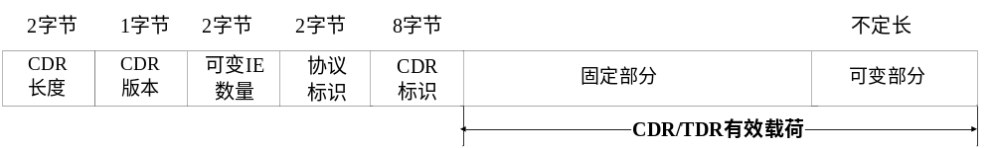
表6-12 CDR/TDR信令数据格式

CDR/TDR信令数据涉及到的数据定义如下：
表6-13 涉及到的数据定义
名称 | 长度 | 描述
CDRLength | 2 | CDR/TDR总长度，长度包含数据包头内容
CDRVersion | 1 | CDR/TDR的版本号，高4位表示主版本，低4位为子版本；  初始版本为1.0；
VariableIENumber | 2 | CDR中包含的可变IE总数目
ProtocolType | 2 | 标识协议类型，取值定义如下：  0x0001：BSSAP  0x0002：RANAP  0x0003：BICC  0x0004：H.248  0x0007：ISUP
CDRID | 8 | 信令监测系统生成的用于标识呼叫的全局唯一的CDR标识，每个呼叫下所有消息具有相同的CDR标识。  其中前3位用于标识不同信令监测系统厂商，其余位由各信令监测系统自行生成。
FixedLoad |  | 固定部分载荷，为保证订阅信息的有效性，所有类型CDR /TDR均必须携带的消息字段
OptionalLoad |  | 可变部分载荷，可供应用系统根据需求自行选择订阅的协议消息字段
针对信令监控系统提供低版本CDR/TDR，应用系统能够提供CDR/TDR向下兼容的支持能力。
      - 载荷格式
        - 固定部分
CDR/TDR信令数据有效载荷的固定部分原则上采用扩展TLV方式存储，由于固定部分包含的字段及字段长度均固定，CDR/TDR信令数据有效载荷的固定部分直接存储各信令字段的具体数值，即采用数值（Value）方式表示和存储。
        - 可变部分
CDR/TDR信令数据中的可变部分（OptionalLoad）载荷采用扩展TLV的存储格式，扩展TLV数据格式结构和具体定义如下所示。
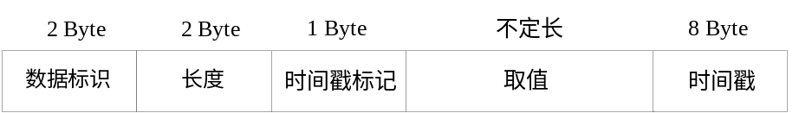
表6-14 扩展TLV数据格式
可变部分数据格式如下表所示。
表6-15 可变部分数据格式
名称 | 长度 | 描述
DataID | 2 | 信令监控系统为IE分配的标识  分配原则：采用ISUP或BICC规范中定义的parameter name code。
DataFieldLength | 2 | IE的有效内容长度
DataField |  | IE的实际数据内容
DataField字段填充方法及各字段的详细数据结构说明请参加见5.3节。
      - BICC(ISUP)协议
        - 固定部分数据结构
表6-16 固定部分数据结构
序号 | 名称 | 长度 (Byte) |  | 默认值 | 说明
1 | Start Time | 8 |  | 0 | 事件开始时间
2 | End Time | 8 |  | 0 | 事件结束时间或者DR（Data Record）生成的时间
3 | CIC (Call Instance Code) | 4 |  | 0xFFFFFFFF | Call Instance Code，编码与原始信令格式一致。  ISUP协议为2字节，空余部分补0，BICC为4字节。
4 | OPC (Originating Point Code) | 4 |  | 0xFFFFFFFF | 信令点编码 (信令点编码字段在CDR/TDR各协议统一定义为四个字节，取值示例：原始码流中的值0x01EF33, 对应为 0x0001EF33)
5 | DPC (Destination Point Code) | 4 |  | 0xFFFFFFFF | 信令点编码
9 | Status | 1 | 0xFF |  | 状态关键点，具体类型包括：  1：IAM  6：ACM  9：ANM  12：REL  16：RLC
11 | SourceIP | 4 | 0xFFFFFFFF |  | 源IP地址，定义为信令数据包IP层中的源IP地址，编码举例假设监测到的消息中IP地址为0x0ac9e798，则上报的消息包中填写为：0x0ac9e798
12 | DestIP | 4 | 0xFFFFFFFF |  | 目的IP地址，定义为信令数据包IP层中的目标IP地址。
        - 可选部分数据结构
每种类型消息的可选部分字段分别来自于ISUP或BICC消息中的参数，具体如下：

IAM消息
Nature of connection indicators
Forward call indicators
Calling party's category
Transmission medium requirement
Called party number
Calling party number
Optional forward call indicators
Redirecting number
Redirection information
Original called number
Location number

ACM消息
Backward call indicators
Optional backward call indicators
Cause indicators

ANM消息
Backward call indicators
Optional backward call indicators

REL消息
Cause indicators

RLC消息
Cause indicators

- 彩印业务平台与USSDC之间的接口
要求遵循中国移动标准的USSD接口协议UAP，参考《中国移动USSD业务协议接口规范》。
- 彩印业务平台与短信网关之间的接口
遵循中国移动定义的接口规范CMPP，参考《中国移动通信互联网短信网关接口协议》。
- 彩印业务平台与BOSS之间的接口
本接口参见《中国移动BOSS接口规范－彩印业务接口规范》。
- 彩印业务平台与内容源的接口定义
  - 接口组网

图9-1 彩印业务平台与第三方平台的接口
- 彩印业务平台：提供第三方平台之间的接口互连。彩印业务平台作为SOAP服务端，第三方平台作为SOAP客户端。
  - SOAP调用流程
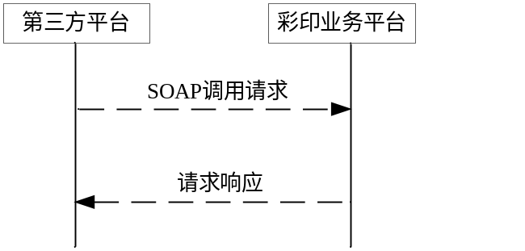
图9-2 SOAP接口调用流程图
流程说明：
- 第三方平台发起SOAP请求，输入参数为MSISDN，CardInfo；
- 彩印业务平台根据输入参数更新用户信息；
- 彩印业务平台生成SOAP应答消息，返回给调用方第三方平台。
  - 消息定义
    - setUserCardInfo （第三方平台→彩印业务平台）
序号 | 字段 | 长度 | 类型 | 描述
 | MSISDN | 30 | String | 用户号码（号码格式：13912345678）
 | CardInfo | 144 | Char | 彩印消息内容
    - getMobileStatus （彩印业务平台→第三方平台）
序号 | 字段 | 长度 | 类型 | 描述
 | result | 3 | String[] | String数组类型，字段含义：  0 =设置成功  1 =设置失败
- 彩印业务平台与网管系统之间的接口
彩印业务平台与网管系统之间的接口参见《中国移动数据业务系统通用网管接口技术规范》及《中国移动数据业务系统OMC功能规范》。
- 编制历史
版本号 | 更新时间 | 主要内容或重大修改
0.0.1 | 2011-07-15 | 送审稿，创建。
1.0.0 | 2011-08-16 | 根据评审意见修订的送审稿。
附录A ISUP信令消息类型表
信令消息类型 | 信令消息类型名称 | 英文缩写
1 | IAM初始地址消息 | ISUP_IAM
6 | ACM地址全消息 | ISUP_ACM
9 | ANM应答消息 | ISUP_ANM
12 | REL释放消息 | ISUP_REL
16 | RLC释放完成消息 | ISUP_RLC
附录B ISUP信令消息格式定义
B.1 ISUP_IAM消息
ISUP_IAM负责发送ISUP中IAM信令消息类型的消息：
字段名 | 字节数 | 属性 | 描述
PKLEN | 2 | Unsigned Integer | 包长（网络序，不包括自身）
TimeStamp | 8 | Unsigned Integer | 时间戳
OPC | 3 | Unsigned Integer | 源信令点编码
DPC | 3 | Unsigned Integer | 目的信令点编码
CIC | 2 | Unsigned Integer | 电路识别码
NatureOfConnectionIndicators | 1 | Unsigned Integer | 接续性质指示
ForwardCallIndicators | 2 | Unsigned Integer | 前向呼叫指示
CallingPartyCategory | 1 | Unsigned Integer | 主叫用户类别
TransmissionMediumRequirement | 1 | Unsigned Integer | 传输媒介要求
OptionalForwardCallIndicators | 1 | Unsigned Integer | 任选前向呼叫指示
RedirectionInformation | 2 | Unsigned Integer | 前转信息
ALEN | 1 | Unsigned Integer | 主叫号码长度
BLEN | 1 | Unsigned Integer | 被叫号码长度
RLEN | 1 | Unsigned Integer | 改发号码长度
OriCalledLen | 1 | Unsigned Integer | 原被叫号码长度
LNLEN | 1 | Unsigned Integer | LocationNumber长度
ANUMBER | n | Oct String | 主叫号码（前2字节为原始的号码属性）
BNUMBER | n | Oct String | 被叫号码（前2字节为原始的号码属性）
RedirectionNo | n | Oct String | 改发号码（前2字节为原始的号码属性）
OriginalCalledNumber | n | Oct String | 原被叫号码（前2字节为原始号码属性）
LocationNumber | n | Oct String | 位置号码（前2字节为原始的号码属性）
TimeStamp：为数据的时间戳，该字段总共8字节，前面4个字节为从1970年以来所经过的秒数，后面4个字节为1秒时间内的微秒数。以下类同。
B.2 ISUP_ACM消息
ISUP_ACM负责发送ISUP中ACM信令消息类型的消息：
字段名 | 字节数 | 属性 | 描述
PKLEN | 2 | Unsigned Integer | 包长（网络序，不包括自身）
TimeStamp | 8 | Unsigned Integer | 时间戳
OPC | 3 | Unsigned Integer | 源信令点编码
DPC | 3 | Unsigned Integer | 目的信令点编码
CIC | 2 | Unsigned Integer | 电路识别码
BackwardCallIndicators | 2 | Unsigned Integer | 后向呼叫指示
OptionalBackwardCallIndicators | 1 | Unsigned Integer | 任选后向呼叫指示
CILEN | 1 | Unsigned Integer | 原因值长度
CauseIndicators | n | Oct String | 原因值
B.3 ISUP_ANM消息
ISUP_ANM负责发送ISUP中ANM信令消息类型的消息：
字段名 | 字节数 | 属性 | 描述
PKLEN | 2 | Unsigned Integer | 包长（网络序，不包括自身）
TimeStamp | 8 | Unsigned Integer | 时间戳
OPC | 3 | Unsigned Integer | 源信令点编码
DPC | 3 | Unsigned Integer | 目的信令点编码
CIC | 2 | Unsigned Integer | 电路识别码
BackwardCallIndicators | 2 | Unsigned Integer | 后向呼叫指示
OptionalBackwardCallIndicators | 1 | Unsigned Integer | 任选后向呼叫指示
B.4 ISUP_REL消息
ISUP_REL负责发送ISUP中REL信令消息类型的消息：
字段名 | 字节数 | 属性 | 描述
PKLEN | 2 | Unsigned Integer | 包长（网络序，不包括自身）
TimeStamp | 8 | Unsigned Integer | 时间戳
OPC | 3 | Unsigned Integer | 源信令点编码
DPC | 3 | Unsigned Integer | 目的信令点编码
CIC | 2 | Unsigned Integer | 电路识别码
CILEN | 1 | Unsigned Integer | 原因值长度
CauseIndicators | n | Oct String | 原因值
B.5 ISUP_RLC消息
ISUP_RLC负责发送ISUP中RLC信令消息类型的消息：
字段名 | 字节数 | 属性 | 描述
PKLEN | 2 | Unsigned Integer | 包长（网络序，不包括自身）
TimeStamp | 8 | Unsigned Integer | 时间戳
OPC | 3 | Unsigned Integer | 源信令点编码
DPC | 3 | Unsigned Integer | 目的信令点编码
CIC | 2 | Unsigned Integer | 电路识别码
CILEN | 1 | Unsigned Integer | 原因值长度
CauseIndicators | n | Oct String | 原因值
附录C 编解码方式
/*=====================================================================
** 编码、解码一个单字节变量
*/
#ifdef CODING_BYTE
#undef CODING_BYTE
#endif
#define CODING_BYTE(ptr,val) \
{\
ptr[0] = val & 0xff;\
ptr++; \
}

#ifdef DECODE_BYTE
#undef DECODE_BYTE
#endif
#define DECODE_BYTE(ptr,val) \
{\
val = ptr[0]; \
ptr++; \
}

/*======================================================================
** 编码、解码一个双字节变量
*/
#ifdef CODING_WORD
#undef CODING_WORD
#endif
#define CODING_WORD(ptr,val) \
{\
unsigned short temp=htons(val);\
memcpy(ptr,&temp,sizeof(short));\
ptr += 2; \
}

#ifdef DECODE_WORD
#undef DECODE_WORD
#endif
#define DECODE_WORD(ptr,val)\
{\
memcpy(&val,ptr,sizeof(short)); \
val = ntohs(val);\
ptr += 2; \
}

/*=======================================================================
** 编码、解码一个三字节变量
*/
#ifdef CODING_PC
#undef CODING_PC
#endif
#define CODING_PC(ptr,val)\
{\
ptr[0] = val & 0xff; \
ptr[1] = (val >> 8) & 0xff; \
ptr[2] = (val >> 16) & 0xff; \
ptr += 3; \
}

#ifdef DECODE_PC
#undef DECODE_PC
#endif
#define DECODE_PC(ptr,val) \
{\
val = ptr[0] + (ptr[1] << 8) + (ptr[2] << 16); \
ptr += 3; \
}

/*======================================================================
** 编码、解码一个四字节变量 关于字节序的部分只适合32位系统，64位系统请自己根据实际情况修改
*/
#ifdef CODING_UINT
#undef CODING_UINT
#endif
#define CODING_UINT(ptr,val) \
{\
unsigned int temp = htonl(val);\
memcpy(ptr,&temp,sizeof(int));\
ptr += 4; \
}

#ifdef DECODE_UINT
#undef DECODE_UINT
#endif
#define DECODE_UINT(ptr,val) \
{\
memcpy(&val,ptr,sizeof(int));
val = ntohl(val);\
ptr += 4; \
}

/*======================================================================
** 编码、解码一个号码
*/
#ifdef CODING_STRING
#undef CODING_STRING
#endif
#define CODING_STRING(ptr,val) \
{ \
if(val == NULL || val[0] == 0) \
{ \
ptr[0] = 0; \
ptr += 1; \
} \
else \
{ \
ptr[0] = strlen(val); \
memcpy(&ptr[1],val,ptr[0]); \
ptr += ptr[0] + 1;\
} \
}

#ifdef DECODE_STRING
#undef DECODE_STRING
#endif

#define DECODE_STRING(ptr,val) \
{\
if(ptr[0] == 0)\
{\
val[0] = 0;\
ptr += 1;\
}\
else \
{\
memcpy(val,&ptr[1],ptr[0]);\
val[ptr[0]] = 0;\
ptr += ptr[0] + 1;\
}\
}}

